**HB-CO440、HB-CO880**

**串口拓展器**

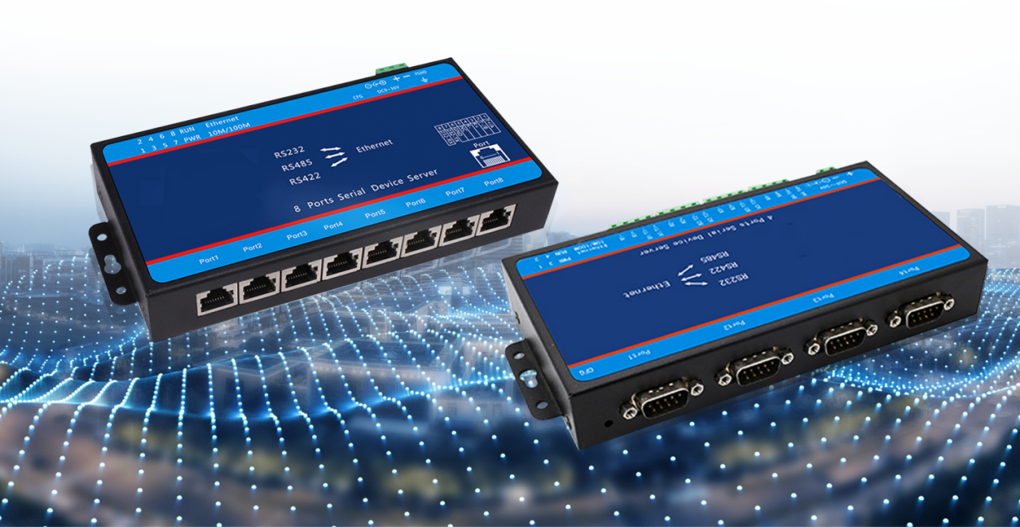

**产品概述**

HB-CO440/880是一套高性能的4/8路串口服务器；具有4/8路RS-485/RS-422/RS-232，每路PORT之间相互独立；CPU 采用 ARM9 内核处理器，系统采用 Linux 系统，内部集成了TCP/IP 协议栈，可实现串口到以太网口数据的双向透明传输、ModBus 协议转换等功能；设备通过简单的配置，即可轻松实现串口设备的联网、上云等功能；广泛应用于机房监控、智慧农业、环境监控、智能交通、道闸控制、智能快递柜、多媒体会议系统、物联控制系统、智能家居等行业。

**功能特性**

* 工业级金属外壳设计，透明传输；
* CPU 采用ARM9 内核处理器，Linux 系统；
* 4/8 路 RS-485/RS-422/RS-232，每路 PORT 之间相互独立；
* 支持 ModBus 网关功能；
* 支持标准的 MQTT 协议，SSL 加密传输；
* 可使用配置工具进行参数配置；
* 内置网页，可使用网页浏览器进行配置；
* 提供虚拟串口软件，可动态修改串口参数，真正实现虚拟串口；
* 每路串口最多可支持64个TCP客户端连接；
* 支持心跳包、注册包功能；
* 支持固件升级。

**详细规格**

|  |  |  |
| --- | --- | --- |
| **4/8路串口拓展器** | | |
| 型号 | HB-CO440 | HB-CO880 |
| CPU | ARM9内核处理器 | |
| 系统 | Linux 系统 | |
| 供电电压 | DC9~36V宽压供电 | |
| 最大功耗 | 125mA@12V | |
| 以太网接口 | 10M/100M，自适应以太网接口 | 10M/100M，自适应以太网接口，双网口交换机功能 |
| 串口 | 4路RS-485\RS-232\RS-422，采用COM口形式接口，可任意切换串口类型，波特率：600~460800bps | 8路RS-485\RS-232\RS-422，采用网口形式接口，布线整齐，可任意切换串口类型，波特率：600~460800bps |
| 可靠性 | IEC 61000-4-5 Surge电源:±2KV;信号:±1KV  IEC 61000-4-2 ESD:接触:±8KV;空气:15KV  IEC 61000-4-2 EFT:电源:±2 KV;信号:±1KV | IEC 61000-4-5 Surge电源:±2 KV;信号:±2KV  IEC 61000-4-2 ESD:接触:±8KV;空气:15KV  IEC 61000-4-2 EFT:电源:±4 KV;信号:±2 KV |
| 支持协议 | ETHERNET、ARP、IP、ICMP、UDP、DHCP、TCP、MQTT、支持网页配置 | |
| 复位/恢复出厂 | 带有复位/恢复出厂设置按键 | |
| 工作温度 | -40~85℃（工业级） | |
| 储存温度 | -45~85℃ | |
| 环境湿度 | 5%~95%RH（无凝露） | |
| 安装方式 | 支持壁挂式安装 | |
| 重量 | 475g | 569g |
| 尺寸 | 191*68.5*26mm（W*D*H） | 191*86*28mm（W*D*H） |

**产品尺寸**

